Relatório de Avaliação DAS Amostras

Processo Licitatório: Pregão Eletrônico nº 041/2024

Objeto: Aquisição de Kits de Enxoval para Concessão do Benefício Eventual Natalidade previsto na Lei Municipal nº 2.609/2022

Arrematante: Luck Atacado de Produtos e Serviços Ltda.

CNPJ nº: 19.112.117/0001-08

Data da Entrega das Amostras: 08/10/2024

- Contextualização

Em atendimento a solicitação para a apresentação das amostras na conformidade do item 8.2 do edital, a empresa arrematante, encaminhou as amostras, as quais foram entregues na sede da SEMAS, na manhã do dia 08/10/2024, acondicionada em uma banheira de 20 litros, na cor verde, envolta em plástico transparente, com laço (imagem 1).

- Análise da Conformidade das Amostras

A análise das amostras tomou por base a verificação da conformidade das características do material apresentado (peso, cor, unidades, quantidades, forma, medidas, composição) com as exigências contidas no edital. Para tanto, foram consideradas, unicamente, a análise visual e as descrições contidas nas embalagens e/ou etiquetas dos produtos.

A seguir, descrevem-se as inconformidades encontradas na análise, identificando o item e o achado:

Item | Exigência do Edital | Inconformidade
1.3 | Chupeta com bico ortodôntico de silicone, livre de BPA, nas cores transparente, amarela ou verde, tamanho 2. | Foi apresentado na cor azul
1.4 | Conjunto de camisetas regatas para bebês, 100% algodão, com 03 (três) unidades, nas cores amarela ou verde | Foi apresentada uma peça na cor azul
1.5 | Conjunto pagão, 100% poliester, tamanho RN, nas cores predominantemente amarelo ou verde, com 03 (três) peças | Foi apresentado na composição 100% algodão.
1.6 | Cueiro flanelado dos dois lados, 100% algodão, medindo 80cm x 50cm, com 03 (três) peças, estampas variadas nas cores predominantemente amarelo ou verde | divergência quanto as cores exigidas.
1.8 | Kit banho infantil, contendo 01 (uma) escova com cerdas ultra macias e antialérgicas, 01 (um) pente com bolinhas que massageiam o couro cabeludo, 01 (uma) saboneteira e 01 (um) prendedor boton para chupeta em plástico, livre de BPA, podendo ser nas cores branca, amarela ou verde. | Foi apresentado na cor azul.
1.11 | Toalhinhas umedecidas, dobradas individualmente, testadas dermatologicamente, contendo em sua fórmula extrato de aloe vera, cada toalhinha medindo 20cm x 14cm, produto vegano, com tampa flip top, contendo 60 unidades cada pacote, livre de álcool etílico, proteína do leite, parabenos e sulfatos, fórmula suave com mais de 95% de água. | Foram apresentados dois pacotes distintos, um dos quais na medida 20cm x 13cm, não correspondendo ao exigido. Divergência na quantidade e na medida.
1.13 | Manta infantil dupla face, 33% poliéster e 67% algodão, medindo 75cm x 85cm, estampas variadas. | A composição do material não corresponde ao estabelecido no edital. Foi apresentado 100% algodão.
1.14 | Toalha de banho para bebê com forro de fralda, com capuz, medindo 65cm x 65cm, em tecido 84% algodão e 16% poliéster, podendo ter estampas variadas nas cores predominantemente amarela ou verde. | Foram apresentadas 2 unidades, ambas com composição e cores divergentes do exigido. Foi apresentado 100% algodão.
1.16 | Kit com 03 (três) mamadeiras inodoras, esterilizáveis e atóxicas, com capuz antivazamento, kit contendo 01 (uma) mamadeira com 240ml, 01 (uma) mamadeira com 150ml e 01 (uma) mamadeira com 80 ml, produzidas em polipropileno, totalmente atóxicas, com bico de silicone já perfurado, atóxico, transparente e inodoro, podendo ser nas cores transparente, branca, amarela ou verde, livre de BPA. | o item foi apresentado na cor azul.
1.17 | Colônia infantil com notas de lavanda, dermatologicamente testada, com 118ml | O aroma - notas de rosas.

Quadro Sintético
1. | KIT ENXOVAL– Kits montados com os itens acondicionados dentro da banheira plástica, com esta embalada em saco plástico transparente resistente fechado, amarrado com laço de fita plástico, contendo todos os itens abaixo relacionados: | APROVADO
1.1 | Banheira em Polipropileno, com no mínimo 20 (vinte) litros, com saboneteira e válvula, nas cores amarela ou verde. | APROVADO
1.2 | Calça enxuta, antialérgica, reutilizável, 100% poliéster, com botões em (celcon) que não enferrujam, forro absorvente e antialérgico. | APROVADO
1.3 | Chupeta com bico ortodôntico de silicone, livre de BPA, nas cores transparente, amarela ou verde, tamanho 2. | REPROVADO
1.4 | Conjunto de camisetas regatas para bebês, 100% algodão, com 03 (três) unidades, nas cores amarela ou verde. | REPROVADO
1.5 | Conjunto pagão, 100% poliester, tamanho RN, nas cores predominantemente amarelo ou verde, com 03 (três) peças. | REPROVADO
1.6 | Cueiro flanelado dos dois lados, 100% algodão, medindo 80cm x 50cm, com 03  (três) peças, estampas variadas nas cores predominantemente amarelo ou verde. | REPROVADO
1.7 | Fraldas de pano brancas, 100% algodão, tecido macio, medindo 60cm x 60cm, pacote contendo 05 (cinco) unidades. | APROVADO
1.8 | Kit banho infantil, contendo 01 (uma) escova com cerdas ultra macias e antialérgicas, 01 (um) pente com bolinhas que massageiam o couro cabeludo, 01 (uma) saboneteira e 01 (um) prendedor boton para chupeta em plástico, livre de BPA, podendo ser nas cores branca, amarela ou verde. | REPROVADO
1.9 | Kit contendo 01 (um) par de luvas, 01 (um) par de sapatinhos e 01 (uma) touca, para recém nascido, 100% algodão, nas cores branca, amarela ou verde. | APROVADO
1.10 | Hastes flexíveis, com pontas de algodão, hastes flexíveis e inquebráveis, algodão com tratamento antigerme que mantém livre de micróbios, indicado para higiene diária das orelhas, umbigo, olhos, nariz e diversos usos, caixa contendo 75 unidades. | APROVADO
1.11 | Toalhinhas umedecidas, dobradas individualmente, testadas dermatologicamente, contendo em sua fórmula extrato de aloe vera, cada toalhinha medindo 20cm x 14cm, produto vegano, com tampa flip top, contendo 60 unidades cada pacote, livre de álcool etílico, proteína do leite, parabenos e sulfatos, fórmula suave com mais de 95% de água. | REPROVADO
1.12 | Algodão em bola, para cuidados com o bebê, algodão puro, macio e absorvente, 100% algodão, embalagem com 50g. | APROVADO
1.13 | Manta infantil dupla face, 33% poliéster e 67% algodão, medindo 75cm x 85cm, estampas variadas. | REPROVADO
1.14 | Toalha de banho para bebê com forro de fralda, com capuz, medindo 65cm x 65cm, em tecido 84% algodão e 16% poliéster, podendo ter estampas variadas nas cores predominantemente amarela ou verde. | REPROVADO
1.15 | Toalhinha para chupeta, 90% algodão, medindo: 23cm x 30cm, nas cores branca,  amarela ou verde. | APROVADO
1.16 | Kit com 03 (três) mamadeiras inodoras, esterilizáveis e atóxicas, com capuz  antivazamento, kit contendo 01 (uma) mamadeira com 240ml, 01 (uma) mamadeira com 150ml e 01 (uma) mamadeira com 80 ml, produzidas em polipropileno, totalmente atóxicas, com bico de silicone já perfurado, atóxico, transparente e inodoro, podendo ser nas cores transparente, branca, amarela ou verde, livre de BPA. | REPROVADO
1.17 | Colônia infantil com notas de lavanda, dermatologicamente testada, com 118ml. | REPROVADO
1.18 | Fralda descartável infantil, tamanho P, peso usuário até 5kg, características adicionais: gel superabsorvente, barreiras antivazamento, adesivos termoplásticos, fitas laterais de fixação, componentes atóxicos em contato com a pele, matérias primas hipoalergênica, pacote com 28 (vinte e oito) unidades | APROVADO

3. Conclusão
Por todo o exposto, conclui-se que o KIT apresentado não corresponde ao previsto no Edital. Assim, recomenda-se a desclassificação da empresa Luck Atacado de Produtos e Serviços Ltda.

Por fim, sugere-se que seja convocado o próximo colocado para apresentação de amostras, seguindo o procedimento estabelecido no item 6.8 do edital.

Alagoinhas, 10 de outubro de 2024

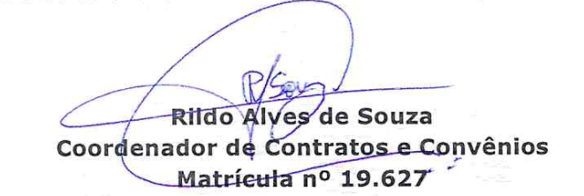

Item | Imagem
1.3 | 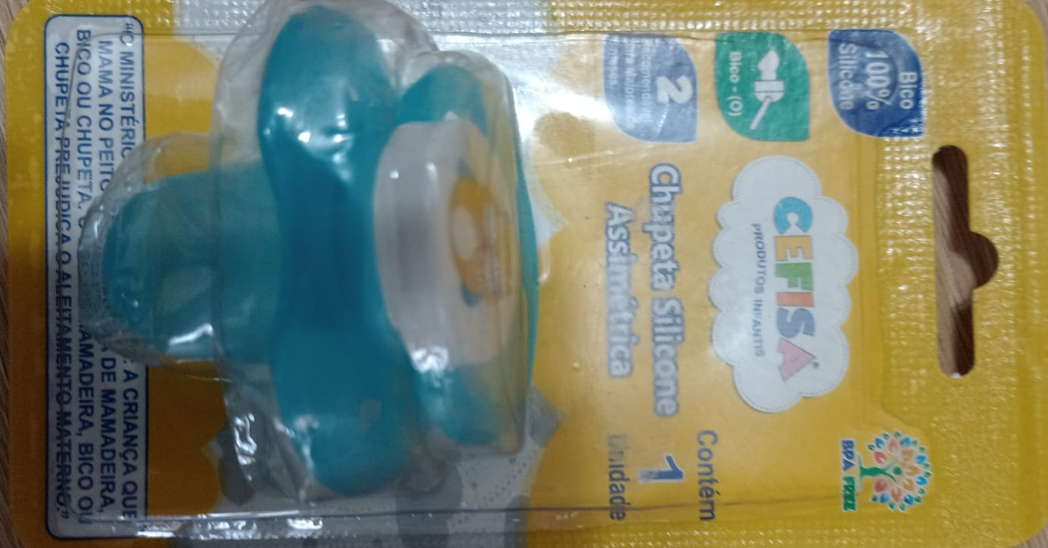
1.4 | 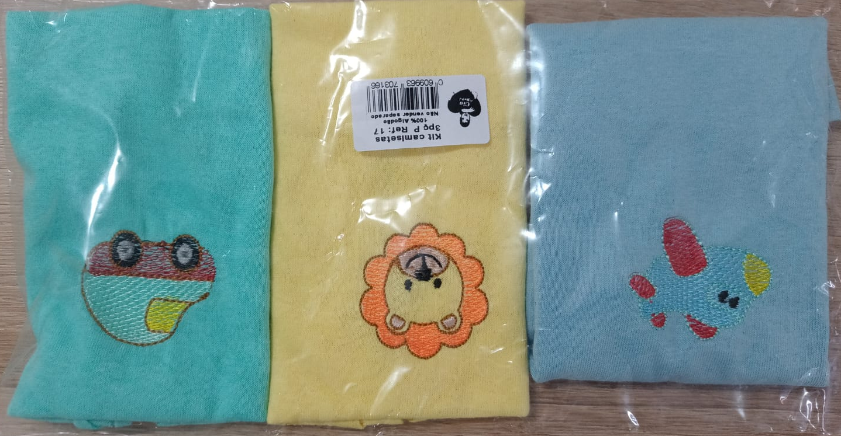
1.5 | 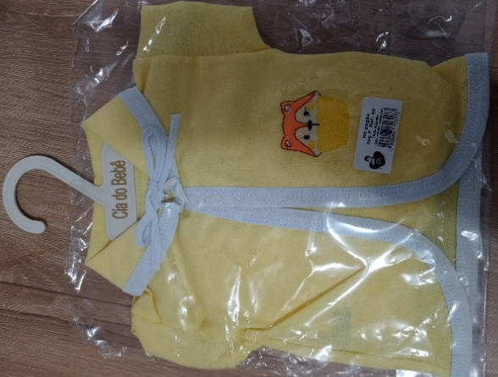  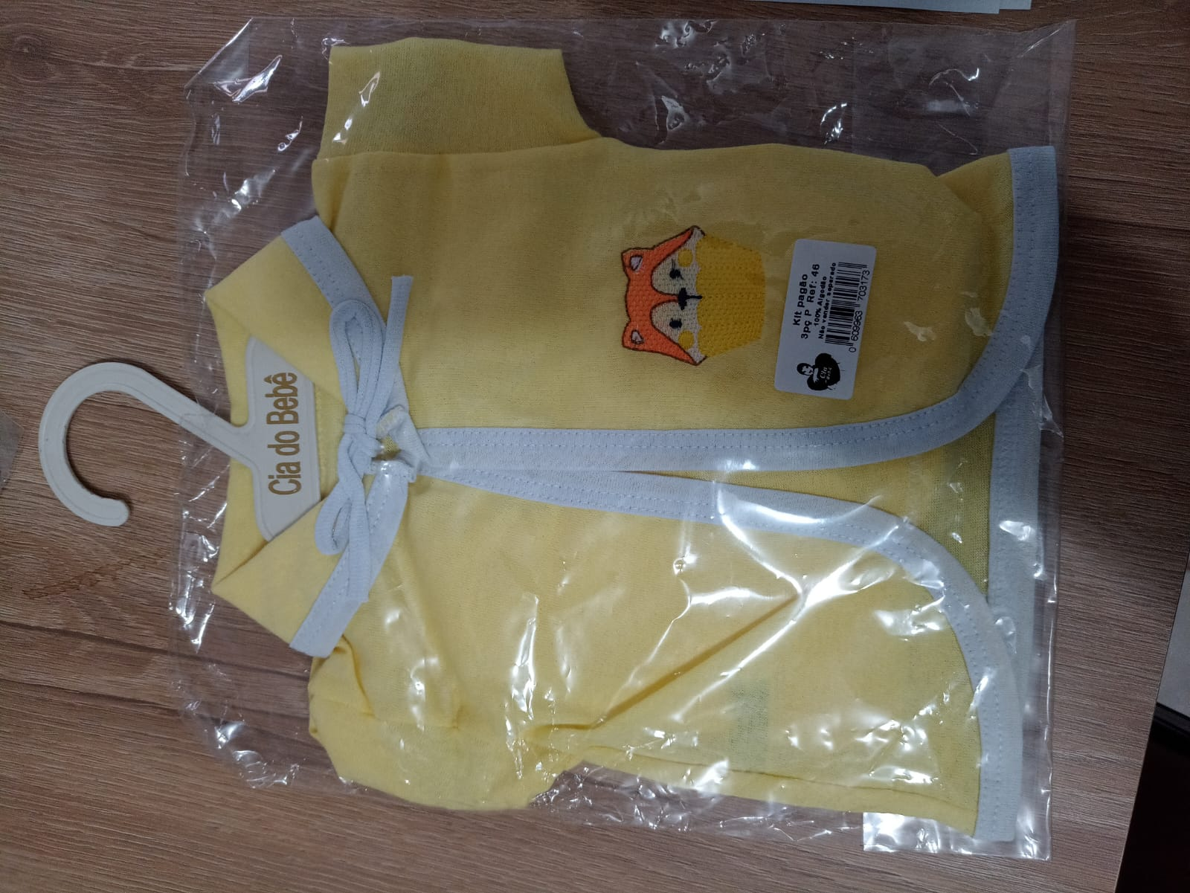
1.6 | 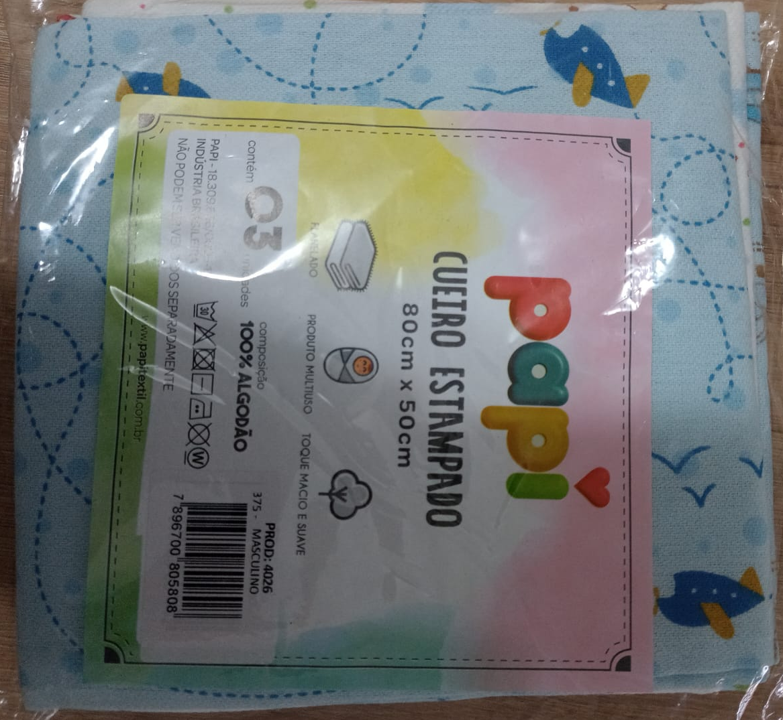
1.8 | 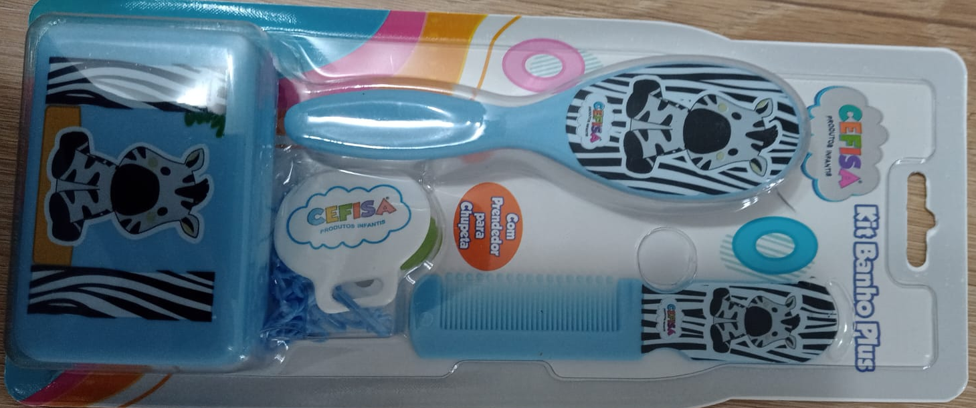
1.11 | 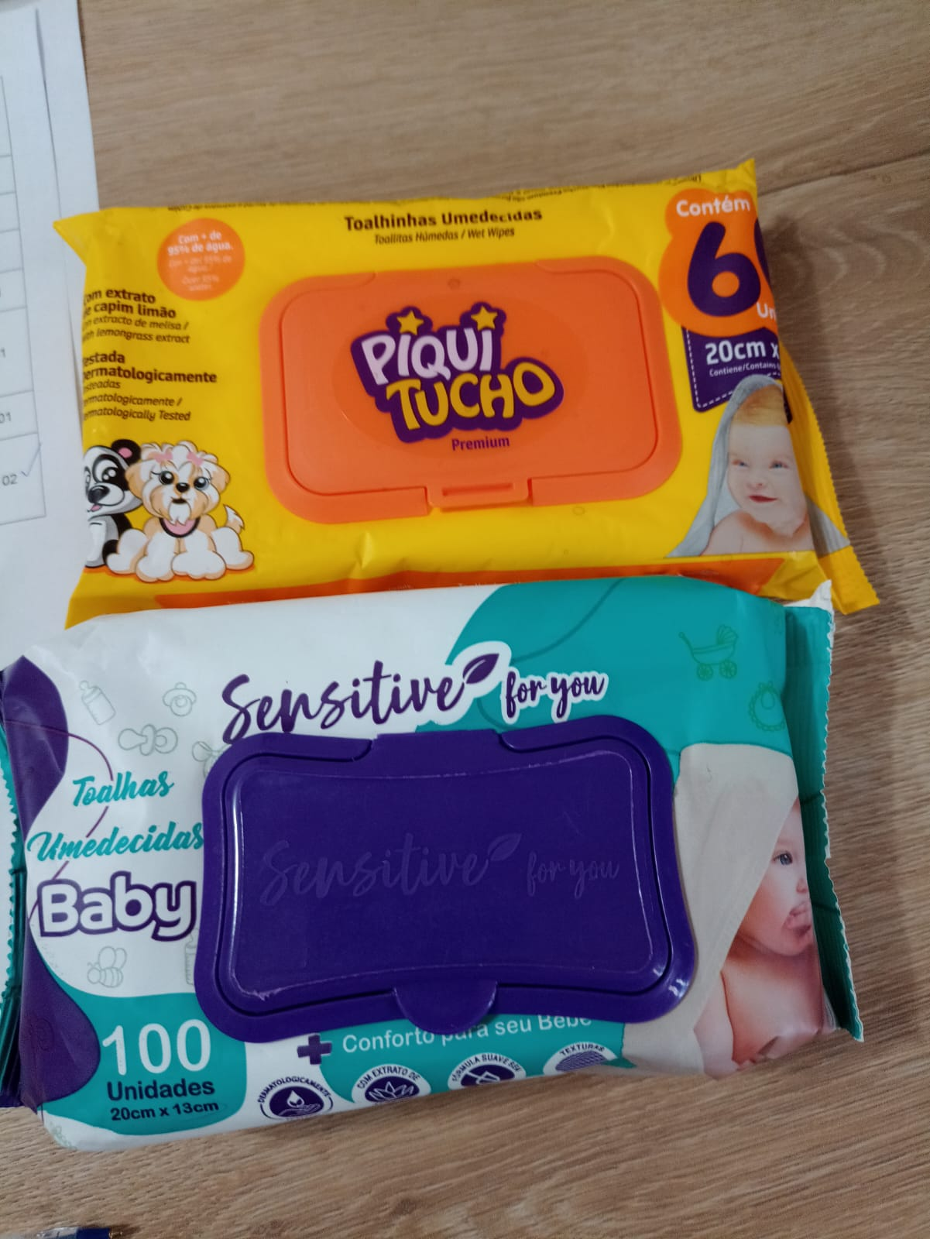
1.13 | 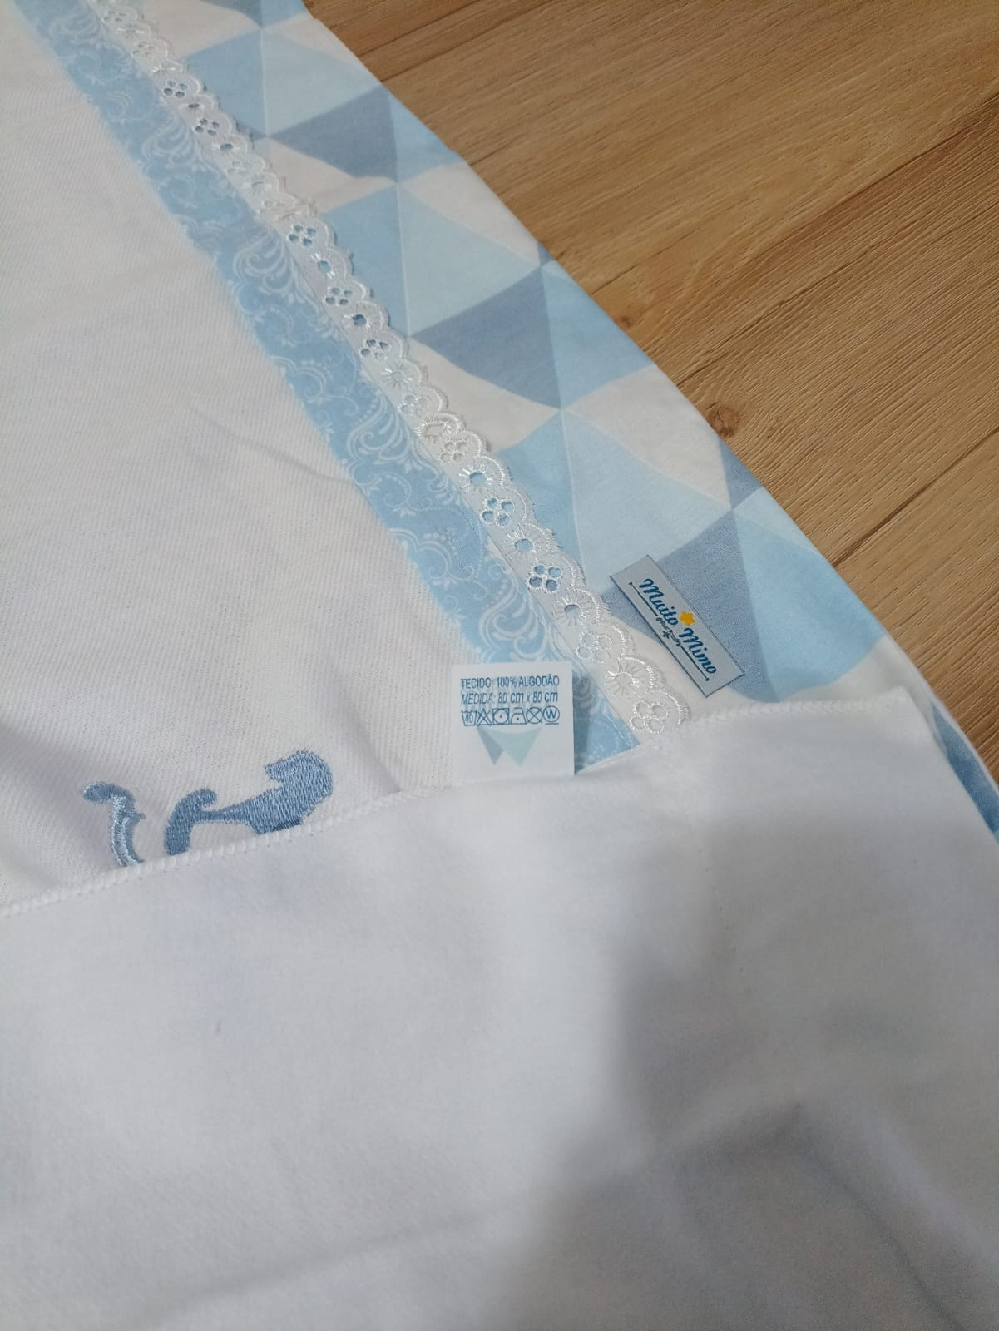
1.14 | 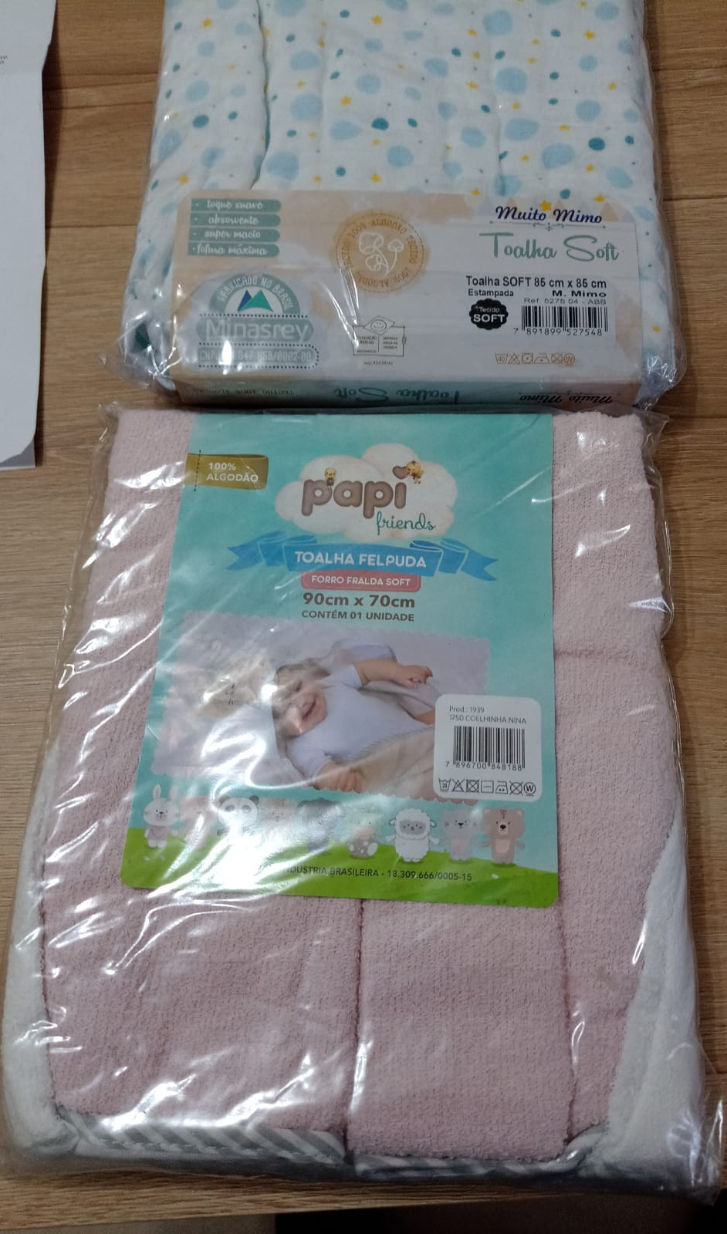
1.16 | 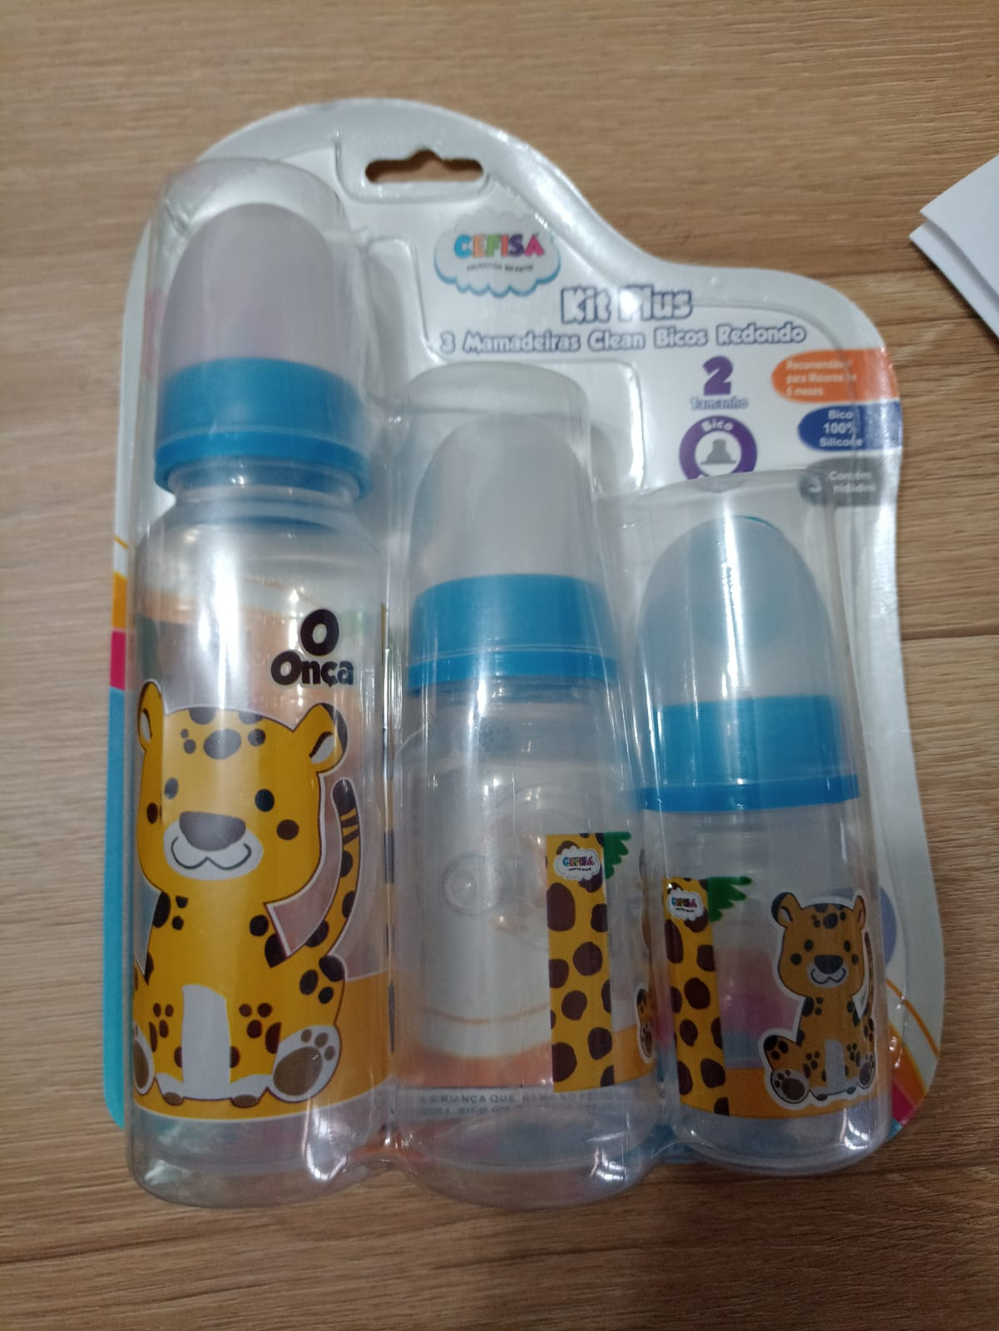
1.17 | 

